# Git 链接Github仓库使用记录

对于程序猿需要一个很好的学习平台和记录本，今天我就如何使用git或者TortoiseGit连接到github上

## Git、msysgit、TortoiseGit的关系

git开源的分布式版本控制系统

msysgit是 git版本控制系统在 Windows 下的版本

TortoiseGit是一个开放的git版本控制系统的源客户端

## 安装条件

如果你是Windows操作系统，安装git或者msysgit都是一样的，如果你是linux系统，你只能安装git

## 安装步骤

三个软件安装参照网上（安装过程基本都是保持默认即可）

## 使用git与GitHub的连接方式并且使用git 将项目上传到GitHub上

条件：首先要有GitHub账号和对应的仓库（GitHub使用不做陈述）

原理：因为本地Git仓库和GitHub仓库之间的传输是通过SSH加密传输的，GitHub需要识别是否是你推送，GitHub只要知道了你的公钥，就可以确认只有你自己才能推送，所以需要配置ssh key。参照下列5步即可完成项目上传到Github上

### 1.本地创建SSH Key

在用户主目录（C:\Users\Administrator）下，看看有没有.ssh文件，如果有，再看文件下有没有id_rsa和id_rsa.pub这两个文件，如果已经有了，可直接到下一步。如果没有，打开Git Bash，输入命令，创建SSH Key

$ ssh-keygen -t rsa -C "123@126.com" //123 是你自己注册GitHub的邮箱

|  |
| --- |
|  |

直接回车就ok

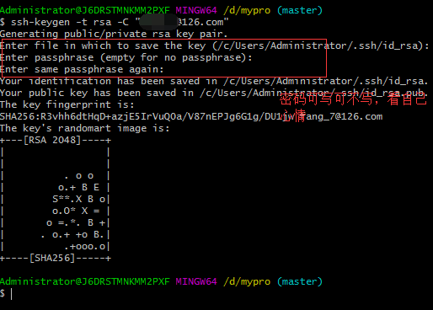

出现上图，就说创建成功啦，再去用户主目录里找到.ssh文件夹，里面有id_rsa和id_rsa.pub两个文件，这两个就是SSH Key的秘钥对，id_rsa是私钥，不能泄露，id_rsa.pub是公钥，可以公开。

### 2. GitHub上填写公钥

接下来到GitHub上，打开“Account settings”--“SSH Keys”页面，然后点击“Add SSH Key”，填上Title（随意写），在Key文本框里粘贴 id_rsa.pub文件里的全部内容。

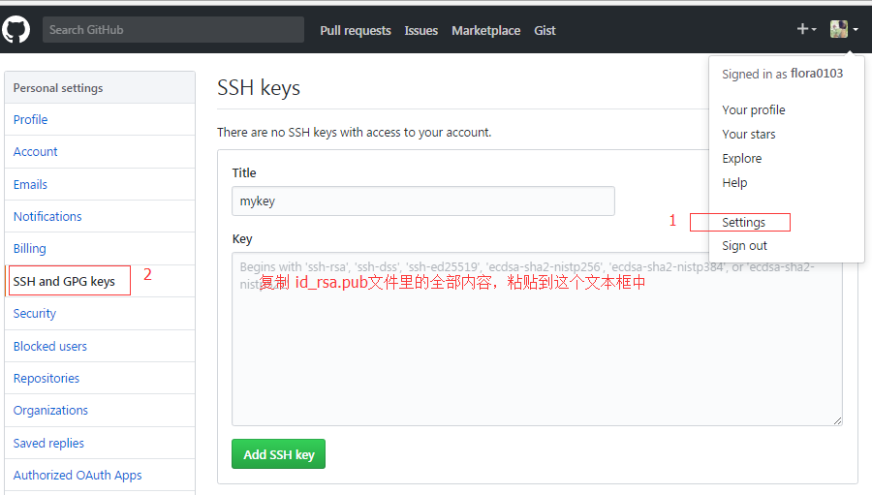

点“Add Key”，你就应该看到已经添加的Key，可以添加多个Key

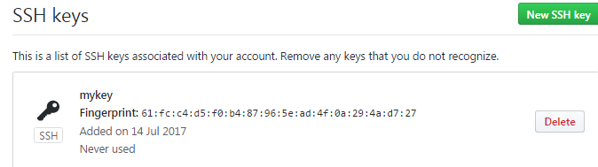

### 3.验证是否成功

在git bash里输入下面的命令

$ ssh -T git@github.com

如果初次设置的话，会出现如下界面，输入yes 同意即可

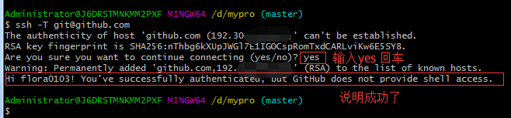

|  |
| --- |
|  |

### 4.设置username和email

$ git config --global user.name  "name" //你的GitHub登陆名（必做）

$ git config --global user.email "123@126.com"//你的GitHub注册邮箱（必做）

$ git config --list --global //查看全局配置信息

$ git config {某个信息} //如 git config user.name 获取指定的信息

$ git config --global --unset user.name "username" //移除用户

$ git config --global --unset user.email "email" //移除邮箱

### 5. 本地仓库传到github上

把本地仓库传到github上去，之前在GitHub上建好一个新的仓库是，跳转的页面，完全按照上面的只是操作就可以了，同时在本地也增加一个仓库。

$ git remote add origin git@github.com:flora0103/example.git   //关联一个远程库命令，

git@github.com:flora0103/example.git    这个是自己远程库

git push -u origin master //关联后,第一次推送master分支的所有内容命令

此后，每次本地提交后，就可以使用命令git push origin master推送最新修改